目录
1. 可以支持英特尔傲腾内存的华擎主板
2. 所需驱动与软件下载
3. 华擎专属一键安装傲腾内存
4. 全新安装英特尔傲腾内存步骤
5. 常见问题Q&A

1. 可以支持英特尔傲腾内存的华擎主板
华擎英特尔 200系列，英特尔 300系列（不包括H310系列），以及英特尔 X299系列主板都支持英特尔傲腾内存。
对于英特尔 200系列主板，您需要选配第七代英特尔酷睿处理器并且需要更新主板BIOS后方能享用此技术（一般建议直接更新到最新版本即可），若使用华擎一键安装傲腾内存工具也可以自动升级主板BIOS。更多内容请访问华擎官方网站：http://asrock.cn

2. 所需驱动与软件下载
英特尔傲腾内存驱动：https://downloadmirror.intel.com/27682/eng/SetupOptaneMemory.exe
华擎一键安装傲腾内存软件：ftp://asrock.cn/Drivers/Intel/Others/Intel_Optane(v1.0.2).zip （更新版本请访问华擎官网：http://asrock.cn）

3. 一键安装傲腾内存
注意！！！一键傲腾工具不能对非引导盘进行加速，如果需要加速非引导盘请参考后文的全新安装英特尔傲腾内存7~17步。
该步骤适用于已安装Windows 10 64bit操作系统（必须是UEFI系统，硬盘为GPT格式）。如不满足此条件，请参照后文的全新安装英特尔傲腾内存步骤。
1. 将傲腾内存安装到主板M.2插槽。
2. 进入Windows 10系统后，运行华擎Intel_Optane_Memory_1_Click_Install安装程序。
3. 软件会提示更新主板BIOS并恢复所有BIOS默认值，点击是按钮。
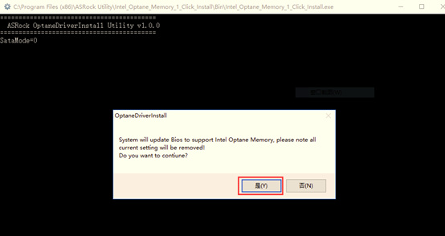
​
软件会自动帮您做必要的所有设置，在此期间，请务必不要手动关闭电脑或断电。软件进行的操作包括：
a. 自动刷新BIOS：
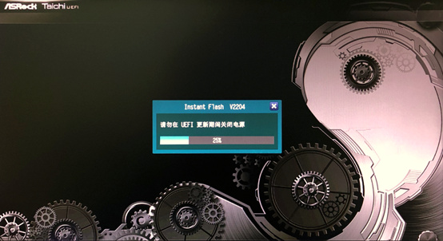
​
b. 如您电脑有安装Intel Rapid Storage快速存储技术驱动时，会提示您卸载，当出现下图窗口时，点击是：
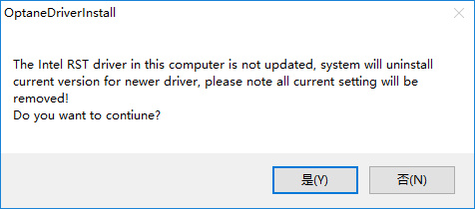
​
c. 安装英特尔傲腾内存驱动：
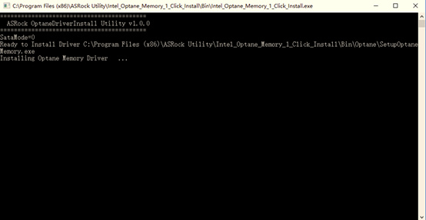
​
全部完成后会跳出Installation complete!，点击OK，并重新启动系统。
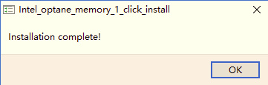
​
4. 运行英特尔傲腾内存软件，点击启用按钮。
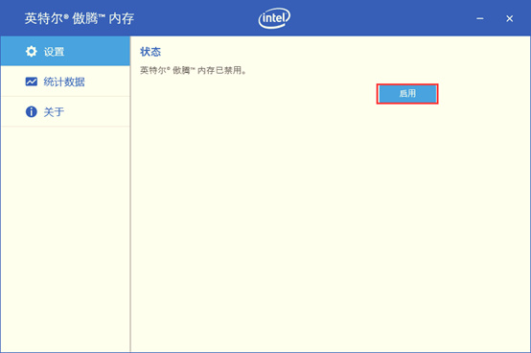
​ 5. 勾选擦除英特尔傲腾内存组件上的所有数据，然后点击继续按钮。完成后，重新启动系统。

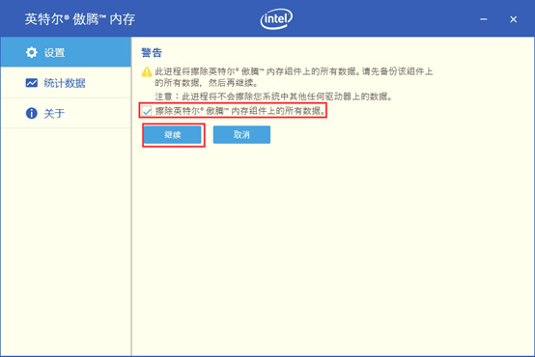
​
6. 重启操作系统后即可享用英特尔傲腾内存技术。

4. 全新安装英特尔傲腾内存步骤
1. 将傲腾内存安装在主板M.2插槽上，将SATA机械硬盘接在主板SATA插槽上。
2. 开机按F2，进入主板UEFI设置界面。检查傲腾内存与机械硬盘是否都已经正确识别，并记录下傲腾内存是接在哪个M.2接口，如下图是接在M.2_3接口。
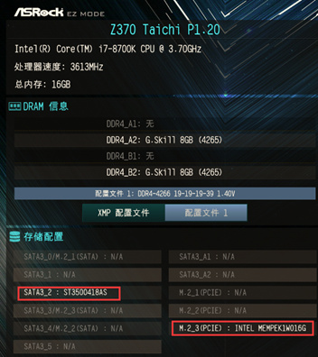
​
3. 按F6键切换到UEFI高级模式，之后依次进入高级-> 存储配置页面，将SATA模式选择设置为Intel RST Premium With Intel Optane System Acceleration (RAID Mode)，并将M2_3 – RST Pcie Storage Remapping选项设置为启用（该选项对应的是本文连接傲腾内存的M.2_3接口，如果您接的是其它M.2接口，请修改对应的选项即可）。设置完成后，按F10保存BIOS设置并退出。
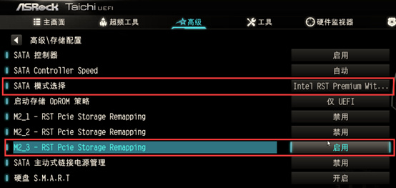
​
4. 接上Windows 10 64bit U盘安装盘，开机按F11，从设备列表中选择：UEFI: 您的U盘设备名称的设备来启动。
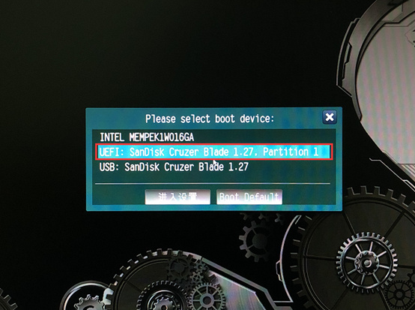
​
5. 开始安装Windows 10。
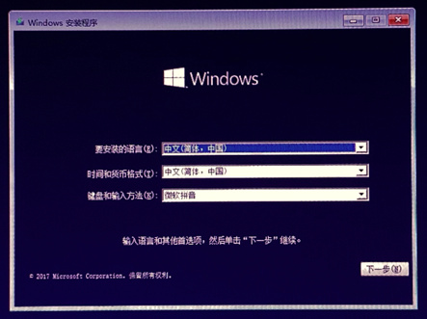
​
6. 在磁盘选择界面选择要安装的位置，选择的时候注意分区大小，点击下一步安装，直到系统安装完成。
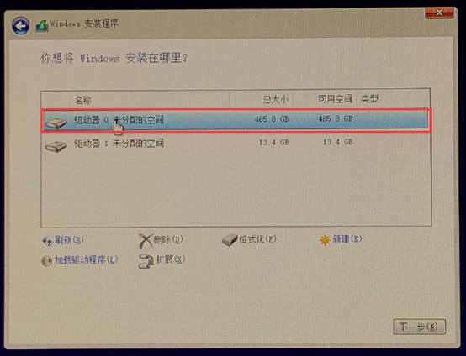
​
7. 操作系统安装完成后，安装英特尔傲腾内存驱动（切记不要安装Intel 快速存储技术驱动程序和工具软件（Intel Rapid Storage Technology））
8.点击下一步
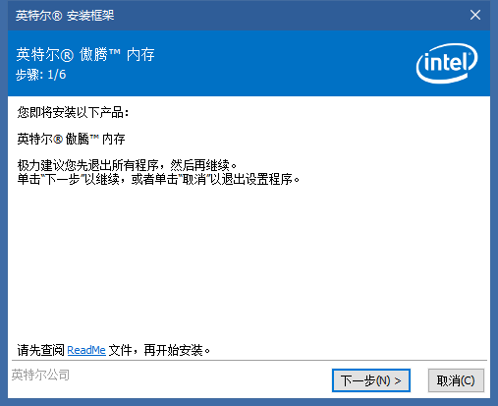
​9.点击下一步
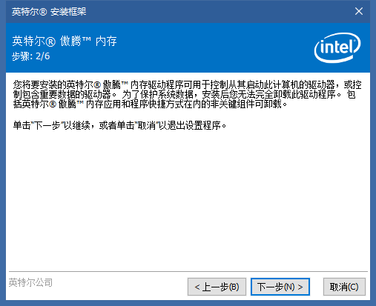
10.勾选我接受许可协议的条款之后点击下一步
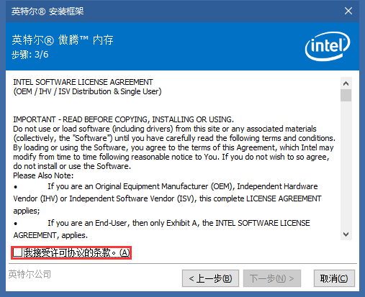
11.勾选创建桌面快捷方式之后点击下一步
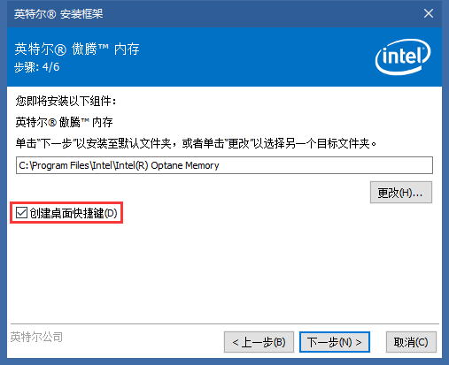
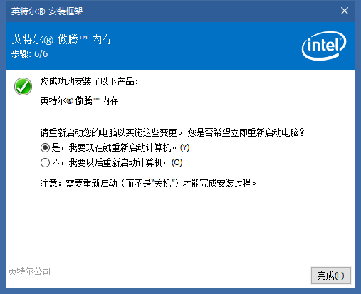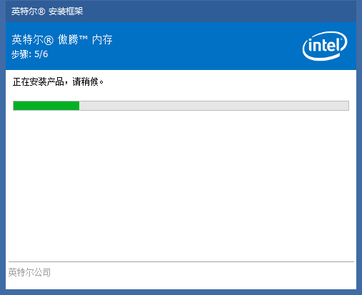
12.点击完成之后电脑会自动重启
13.等待开机之后自动跳出如下界面之后点击下一步
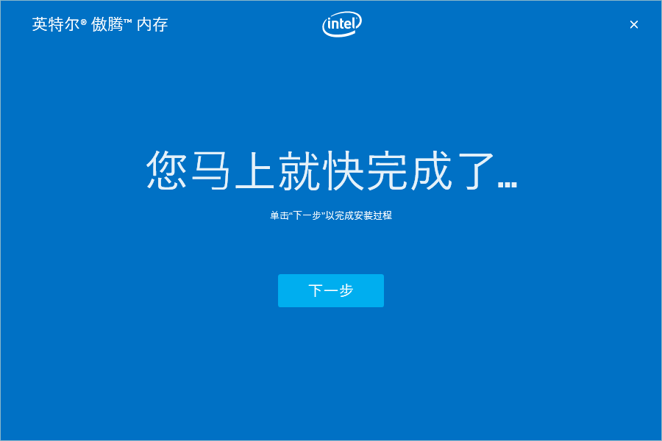
14.选择你要加速的硬盘之后点击启用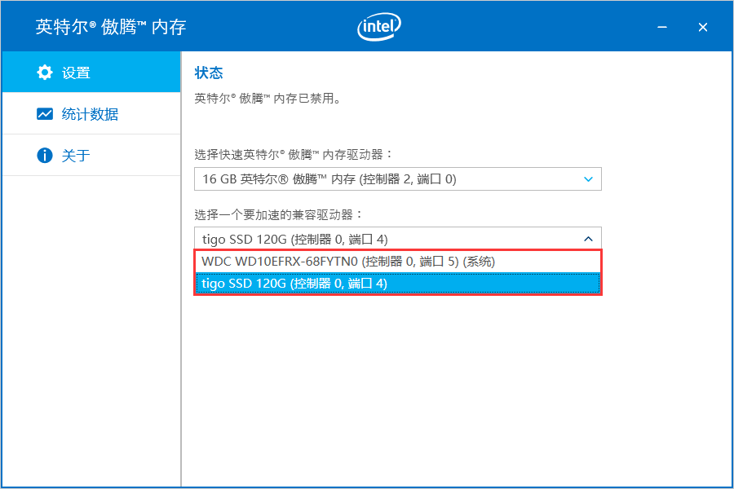
15.勾选擦除之后点击继续
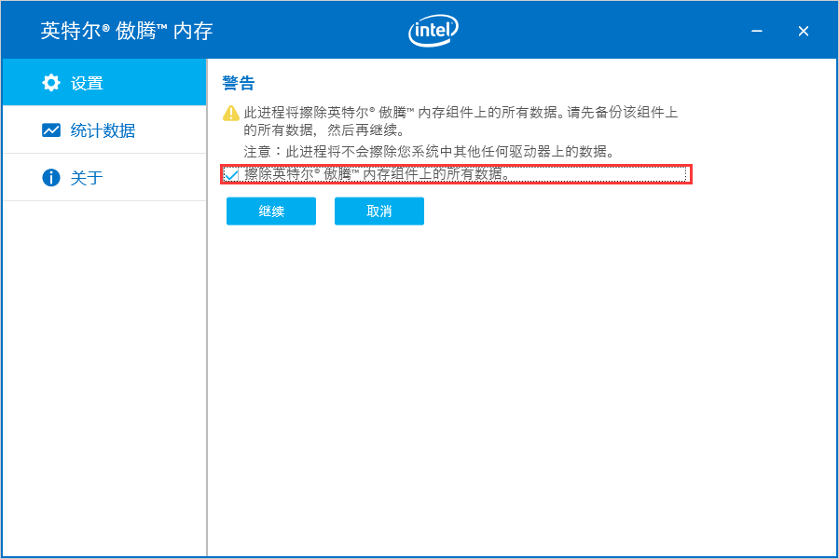
16.等待完成之后点击重新启动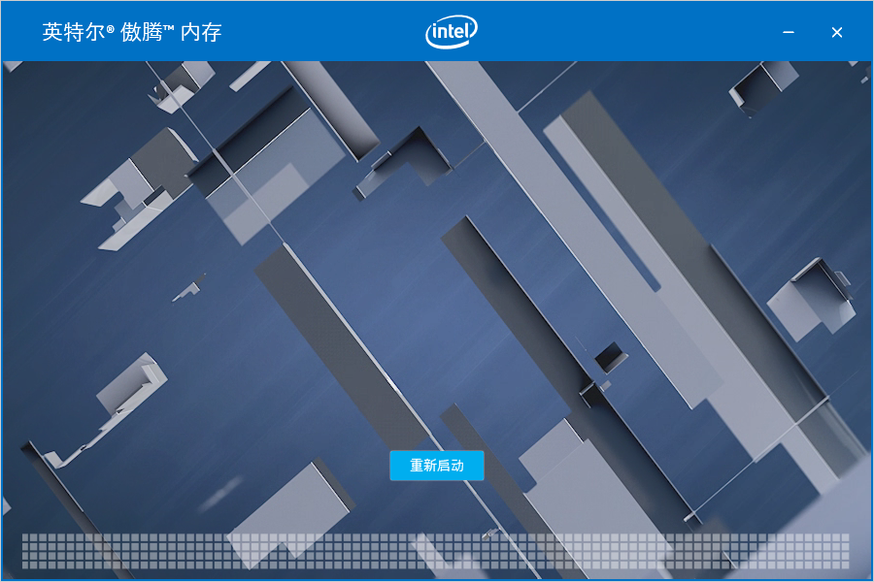
​17. 重启后点击启动即可享用英特尔傲腾内存技术。
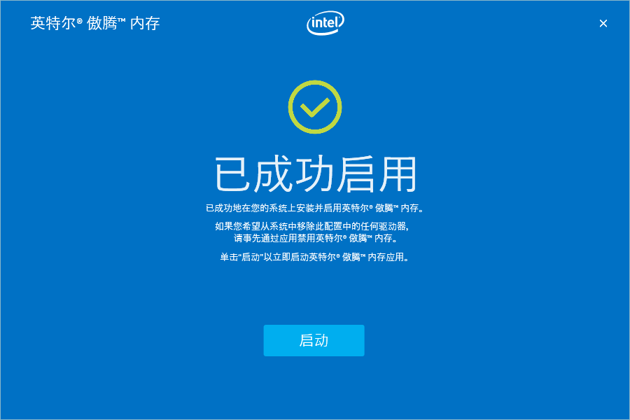

5. 常见问题Q&A
Q：我是Windows 10 64bit UEFI系统，但是接上傲腾内存后，设置了BIOS中的SATA模式为Intel RST Premium With Intel Optane System Acceleration (RAID Mode)，以及M.2 PCIe RST Storage Remapping启用后，进系统就蓝屏了，如何处理？
A：这是因为您的Window 10系统中安装有旧版Intel Rapid Storage快速存储技术驱动的缘故。请先将BIOS中SATA模式设回AHCI，关闭M.2 PCIe RST Storage Remapping，然后进入Windows 10系统，在设置->应用中，将Intel Rapid Storage Technology卸载。卸载后重启再重新设置即可。
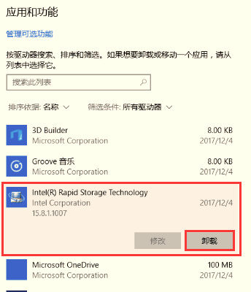
​
Q：我运行傲腾内存软件后提示无法启用傲腾内存，如何处理？
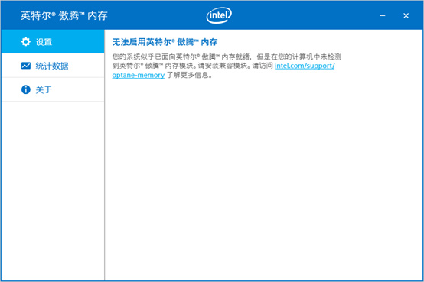
​
A：请确保已将傲腾内存接在主板M.2插槽上，并检查所接的M.2插槽与接机械硬盘的SATA接口不是共享资源。（该信息请查看官网主板规格表中关于存储部分的信息提示）。然后检查及设置BIOS中，高级-> 存储配置页面的SATA模式为Intel RST Premium With Intel Optane System Acceleration (RAID Mode)，以及M.2接口的PCIe RST Storage Remapping选项已启用。
Q：我在安装傲腾内存驱动时，提示BIOS模式不受支持，请问如何处理？
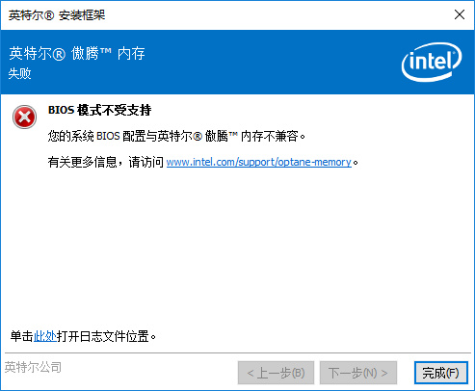
​
A：这是因为您的操作系统是传统模式安装。您需要安装Windows 10 64bit UEFI系统，硬盘需要是GPT格式。请参照本手册中全新安装英特尔傲腾内存步骤来一步步安装即可。
Q：我在安装傲腾内存驱动时，提示错误“英特尔快速存储技术已安装”，如何解决？
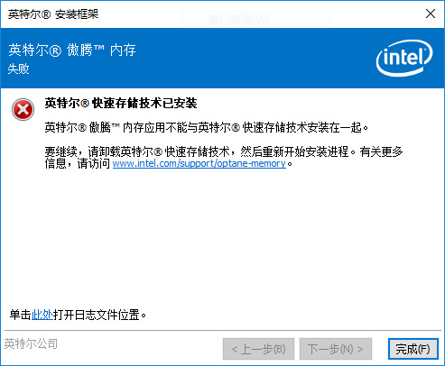
​A：请在Windows 10的设置->应用中，将Intel Rapid Storage Technology卸载。然后再重新安装英特尔傲腾驱动即可。

​
Q：为何在英特尔傲腾内存正常启用后，在主板UEFI中无法看到傲腾内存了？
A：这是正常的，因为此时傲腾内存已被映射为机械盘缓存了。
Q：我可以用傲腾内存加速没有安装操作系统的机械盘么（操作系统安装在其他固态硬盘上）？
A：不可以。傲腾内存只能给安装有操作系统的机械硬盘做加速，且必须为Windows 10 64bit UEFI系统。
Q：傲腾内存加速的是整个机械硬盘，还是只有机械硬盘的系统分区？
A：加速的是整个机械硬盘的所有分区。
Q: 如何判断我的硬盘是GPT格式？
A：按Windows 10中按Win + X组合键，在菜单中选择磁盘管理，右键点击您的硬盘，选择属性，然后点击卷页面，在磁盘分区形式查看，如显示的是GUID分区表（GPT），则您的硬盘为GPT格式。
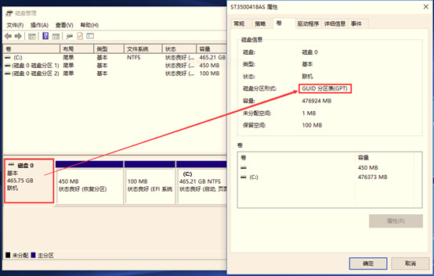
​
Q：我在安装UEFI Windows 10 64bit过程中，选择磁盘分区安装时，提示系统无法安装在选中的分区上，我该如何处理？
A：这是因为硬盘是MBR分区格式。请一个个选中硬盘上的所有分区，点击删除，将所有分区全部删除后，再点击新建按钮，新建硬盘分区即可进行下一步安装。（该操作将擦除硬盘上所有数据。如有重要资料在硬盘上，请在安装前事先备份资料）
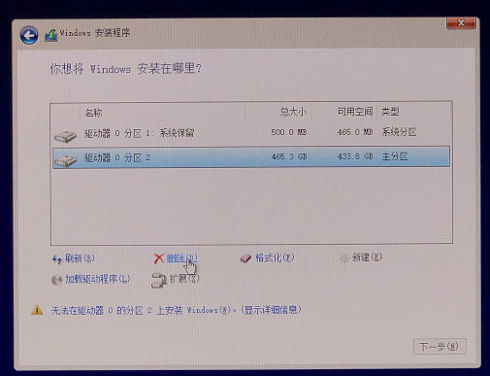
​
Q：如何关闭傲腾内存功能？
A：运行英特尔傲腾内存软件，在设置页面点击禁用按钮即可。
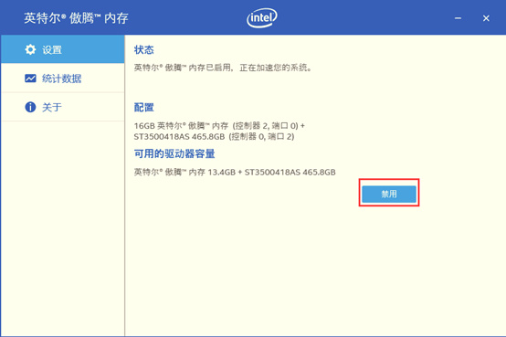
​
版权所有 2002~2018 华擎科技 所有权利保留

